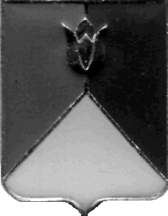
РОССИЙСКАЯ ФЕДЕРАЦИЯ
АДМИНИСТРАЦИЯ КУНАШАКСКОГО МУНИЦИПАЛЬНОГО РАЙОНА
ЧЕЛЯБИНСКОЙ ОБЛАСТИ

РАСПОРЯЖЕНИЕ

от 03.04.2020 г. № 195-р

О продлении срока внеплановой проверки

В связи с угрозой распространения в Кунашакском муниципальном районе коронавирусной инфекции (2019-nCOV), в соответствии с подпунктом «б» пункта 6 статьи 4.1 Федерального закона «О защите населения и территорий от чрезвычайных ситуации природного и техногенного характера» на основании распоряжения Правительства Челябинской области от 18.03.2020 года № 146-рп и на основании распоряжения администрации Кунашакского муниципального района от 27.03.2020 года № 174-р «О внесении изменений в распоряжение Администрации Кунашакского муниципального района от 19.03.2020 г. № 155-р»
- Продлить внеплановую проверку в сфере бюджетных правоотношений в Контрольно-ревизионной комиссии Кунашакского муниципального района, по адресу: 456730, Челябинская область, Кунашакский район, с. Кунашак, ул. Ленина, 103, назначенным Распоряжением администрации Кунашакского муниципального района от 13.03.2020 г. № 136-р «О проведении внеплановой проверки» в срок до 29 мая 2020 г.
- Срок, в течение которого составляется акт по результатам проведения проверки – не позднее 29 мая 2020 г.
- Контроль за исполнением распоряжения возложить на руководителя Контрольного управления администрации Кунашакского муниципального района.

Исполняющий обязанности
Главы района Р.Г. Вакилов

